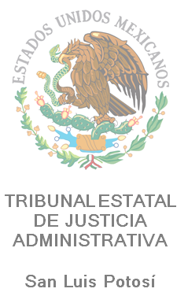

TRIBUNAL ESTATAL DE JUSTICIA ADMINISTRATIVA

SECCIÓN:
DIRECCION ADMINISTRATIVA.

Debido al cambio de formatos por parte de CEGAIP, se han modificado campos que requieren de información respecto del personal de este Órgano, mismo que está en proceso de recaudo de información.

